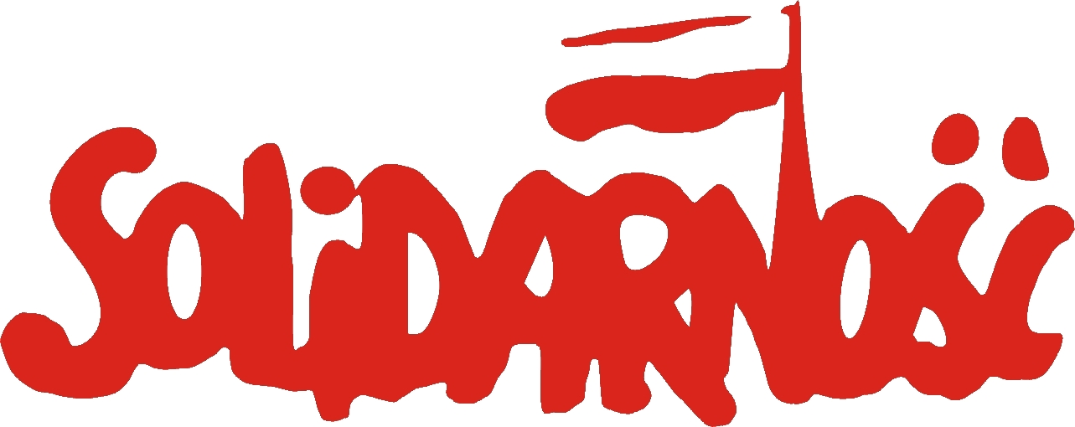

STANOWISKO

Zarządu Regionu Podbeskidzie NSZZ ‘Solidarność’
z dnia 22 czerwca 2009 roku

Rząd skierował do Sejmu swoją wersję pakietu antykryzysowego, która absolutnie nie odzwierciedla ustaleń strony społecznej (związków zawodowych i pracodawców). Uzgodniony 13. punktowy pakiet antykryzysowy w wyniku kompromisu strony społecznej zakładał, iż stanowi on niepodzielną całość. Czyli wszystko, albo nic.
Już 19 marca w Stanowisku Prezydium Zarządu Regionu można było przeczytać, iż „trzeba pamiętać o przykładach oszukiwania partnerów społecznych w negocjacjach, cynizmu urzędników rządowych i bezwzględności parlamentu”.
Przestrzegaliśmy przed niebezpieczeństwem firmowania przez ”Solidarność” norm prawnych, które w efekcie ograniczą i tak słabe pozycje pracowników.
Uważaliśmy, że patrzenie na kryzys przez pryzmat krótkowzrocznych oszczędności budżetowych jest nie do przyjęcia.
Fakt złożenia w Sejmie kadłubowej wersji pakietu antykryzysowego stanowi potwierdzenie, iż mieliśmy rację – projekt rządowy nie eliminuje patologicznych rozwiązań, lecz je utwierdza i stwarza możliwość do kolejnych nadużyć.
Dobitnym tego przykładem jest wprowadzenie 12 – miesięcznego okresu rozliczeniowego czasu pracy dla wszystkich przedsiębiorców niezależnie od ich sytuacji finansowej. Wprowadzenie takiej zmiany oznacza w praktyce wydłużenie czasu pracy, likwidację dodatków za nadgodziny i tym samym znaczne wykorzystanie hasła „kryzys” dla antypracowniczych rozwiązań.

Wzywamy Komisję Krajową do natychmiastowego zanegowania tego projektu, gdyż stanowi to niezaprzeczalny fakt złamania kompromisu w/s tzw. pakietu antykryzysowego. Jego intencje zostały całkowicie wypaczone.
Brak konsultacji w powyższej sprawie i sposób wprowadzenia niekorzystnych ustaw jest zaprzeczeniem idei dialogu społecznego i obnaża intencje rządu, posługującego się w swym działaniu zawoalowaną arogancją i oszustwem.

Zarząd Regionu Podbeskidzie
NSZZ „Solidarność”

